

写E2PROM有时失败、有时数据错误问题分析
（仅供内部使用）

版 本 号： |  | V0.1
** 等 级： |  | ■** □** □**
编 制：
审 核：

修订记录

日期 | 版本号 | 描述 | 作者
2009-05-14 | 0.1 | 初稿完成 | 赵卫星

目录
1 案例描述 1
2 案例分析 1
2.1 内核中基于I2C的E2PROM驱动分析 2
2.2 清除E2PROM测试标志位分析 2
2.3 解决 3
2.4 新问题 4
3 总结 7
4 参考资料 7

关键词：
Linux E2PROM写保护 GPIO寄存器
摘 要：
本文分析了写E2PROM有时失败、有时数据错误问题；并介绍了GM平台GPIO相关寄存器的使用。

案例描述
用brdwrapper中的brdtest来清除测试标志位，有时无法清除成功，有时会破坏测试标志位之后的数据段，如：
原来的数据：
……
FLAG0: 0x00000025
FLAG1: 0x00005115
TESTIP: 192.168.10.1
MACADDR: 08:11:25:14:42:03
MACADDR: 08:11:25:14:42:04
USERDATA:
39343332 69646661 6b6b6b6b 6b6b6b6b 2349afdikkkkkkkk
6b6b6b6b 6b6b6b6b 6b6b6b6b 6b6b6b6b kkkkkkkkkkkkkkkk
6464646b 64646464 64646464 69696964 kddddddddddddiii
64696969 6a646464 00000000 00000000

清除后，用hwinfo看的数据：
……
FLAG0: 0x14001424
Unknown data type 41
Unknown data type 37
Unknown data type 107
Unknown data type 0
Unknown command '' - try 'help'

案例分析
首先，经过试验发现，读E2PROM没有问题。
应该是写E2PROM的问题。写E2PROM时，把后半部分数据破坏。原因可能是：写入的数据不对或写入过多的数据。

内核中基于I2C的E2PROM驱动分析
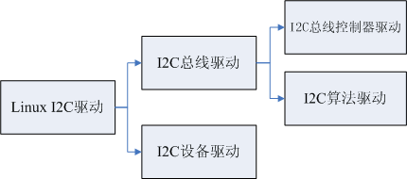
基于I2C总线的E2PROM写函数调用如下：
E2PROM驱动e2prom.c（e2prom_write，eeprom_i2c_write函数）→
I2C驱动的core层i2c-core.c（i2c_transfer函数）→
I2C驱动的算法驱动i2c-algo-gm.c（iic_xfer函数）→
I2C控制器驱动i2c-gm-adap.c（GM_i2c_xfer函数）→
I2C驱动的算法驱动i2c-algo-gm.c（GM_i2c_doxfer函数）→
实际发送数据在i2c-algo-gm.c中实现（GM_i2s_nextbyte函数）

清除E2PROM测试标志位分析
清除E2PROM测试标志位的实现在e2prom.c文件中：
static int e2prom_ioctl(struct inode *inode, struct file *file, unsigned int cmd, unsigned long arg)
{
……
switch (cmd) {
……
case E2P_SET_FLAG0:
ret = e2prom_set_sdata_bye_type(E2P_FLAG0, sizeof(int), (char *)&ue2pdata->flag0);
if (ret != 0)
printk("Set FLAG0 error! \n");
break;
……
}

e2prom_set_sdata_bye_type函数实现如下：
static int e2prom_set_sdata_bye_type(char etype, char len, char *edata)
{
……
eeprom_i2c_write(e2pdata->eoffset+1, len);
for (ix = 0; ix < len; ix++){
eeprom_i2c_write(e2pdata->eoffset+ix+2, e2pdata->ebuf[ix]);
}
……
}

使用如加printk等方法进行分析，最后发现问题原因：
1）破坏数据的原因是i2c_transfer(client->adapter, msg, 2);发了2个msg，而只初始化了1个。
2）有时无法写入的原因应该是在写E2PROM前没有解写保护。

解决
static int eeprom_i2c_write(u8 reg, u8 val)
{
struct i2c_client *client = &eeprom_i2c_dev.client;
struct i2c_msg msg[1];
unsigned char data[2];
int err = 0;
/* Protect off e2prom */
if (knbsp_md.eeprom_protect != NULL)
knbsp_md.eeprom_protect(0);
if (!client->adapter) {
err = -ENODEV;
} else {
msg->addr = client->addr;
msg->flags = 0;
msg->len = 2;
msg->buf = data;
data[0] = reg;
data[1] = val;
//err = i2c_transfer(client->adapter, msg, 2);
err = i2c_transfer(client->adapter, msg, 1);
}
……
/* Re-protect e2prom */
if (knbsp_md.eeprom_protect != NULL)
knbsp_md.eeprom_protect(1);
……
}

新问题
清除生产测试标志位时，原来的问题是：有时无法清除成功，有时破坏测试标志位之后的数据段；但是现在出现的新问题是：有时无法清除成功，有时清除成功。
可见，破坏数据的问题解决了，新问题产生的原因可能是E2PROM写保护问题。
定位、分析
经过N次试验，发现规律如下：
1、在U-boot中hiupdate之后，直接进系统用brdtest清除生产测试标志位，无法成功。
2、重启之后，进系统用brdtest清除生产测试标志位，可以成功。
经过分析，出现上述现象的原因是：
U-boot中的hiupdate对E2PROM写保护相关操作：
static int do_hiupdate( cmd_tbl_t *cmdtp, int flag, int argc, char *argv[])
{
……
#ifdef CONFIG_EEPROM_SW_PROT
eeprom_sw_prot_off();
#endif
if (e2prom_write(buffmt, AT24C02_I2C_ADDR, 0, E2PROM_SIZE) != 0) {
printf("Write to e2prom error!!\n");
return -1;
}
#ifdef CONFIG_EEPROM_SW_PROT
eeprom_sw_prot_on();
#endif
……
}

U-boot中的E2PROM写保护实现：
#ifdef CONFIG_EEPROM_SW_PROT
void eeprom_sw_prot_on(void)
{
*(volatile u32 *)0x98700008=(*(volatile u32 *)0x98700008)|(1<<4); //GPIO direction out
*(volatile u32 *)0x98700010=(1<<4); //E2PROM protect set
}

void eeprom_sw_prot_off(void)
{
*(volatile u32 *)0x98700008=(*(volatile u32 *)0x98700008)|(1<<4); //GPIO direction out
*(volatile u32 *)0x98700014=(1<<4); //E2PROM protect clear
}
#endif

在Linux-2.6.10内核的e2prom.c中的写函数实现：
static int eeprom_i2c_write(u8 reg, u8 val)
{

if (knbsp_md.eeprom_protect != NULL)
knbsp_md.eeprom_protect(0);
……
err = i2c_transfer(client->adapter, msg, 1);
……
if (knbsp_md.eeprom_protect != NULL)
knbsp_md.eeprom_protect(1);
……
}

Linux-2.6.10内核中E2PROM写保护实现：
STATUS GpioProtectEeprom(int pflag)
{
if (pflag){ //加锁
GPIO_WRITE(GPIO_REG_OUT_DATA, GPIO_READ(GPIO_REG_OUT_DATA) | (IPA100_E2PROM_PROT_MASK));
……

}

对于GM平台，这里用到的GPIO相关寄存器如下：
1、 GpioDataOut数据输出寄存器，它的作用就是输出相关数据（高/低电平）到相应的GPIO口上；其在GM手册中的定义如下：
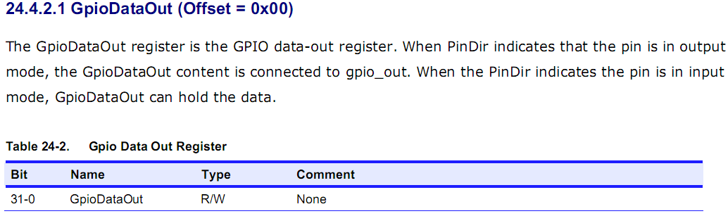

2、GpioDataSet寄存器，作用是置相应的GPIO口为1（高电平）。实际操作时，当Set寄存器中某个GPIO口为1时，GpioDataOut寄存器中相应的位被置1。如GpioDataSet[7:0]=0x23，GpioDataOut[7:0]=0x47，那么操作之后，最终GpioDataOut[7:0]=0x67。
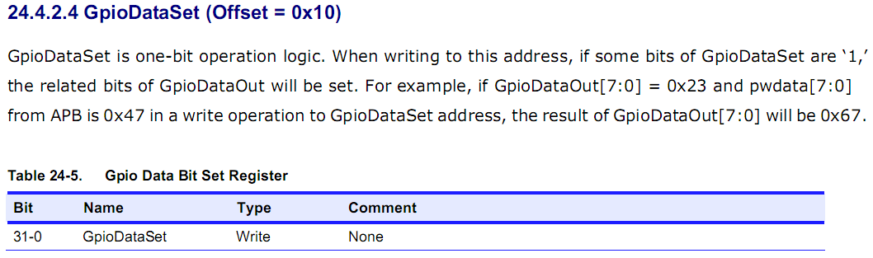

3、GpioDataClear寄存器，作用与GpioDataSet寄存器相反；实际操作时，当Clear寄存器中某个GPIO口为1时，GpioDataOut寄存器中相应的位被清0（低电平）。如GpioDataOut[7:0]=0x23，GpioDataClear[7:0]=0x47，那么操作之后，最终GpioDataOut[7:0]=0x20。

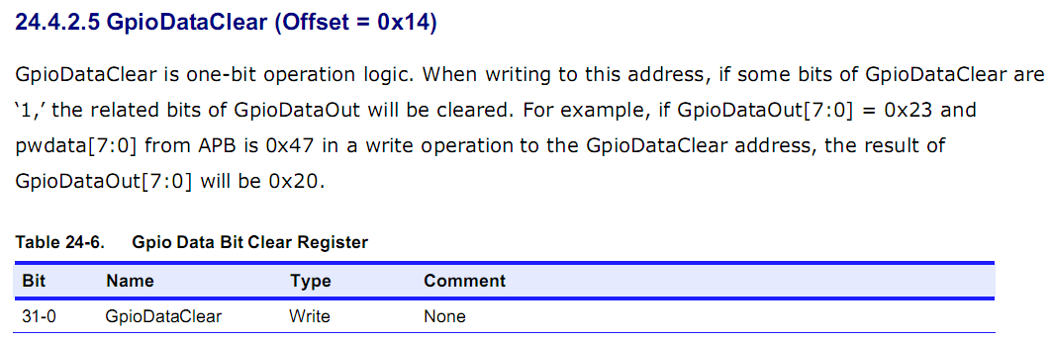

原因分析
通过上述u-boot和linux kernel中E2PROM写保护相关函数的实现，可以看出，对于下面现象：
1、在U-boot中hiupdate之后，直接进系统用brdtest清除生产测试标志位，无法成功。
2、重启之后，进系统用brdtest清除生产测试标志位，可以成功。

因为，在u-boot中使用了Set和Clear寄存器，而在Linux内核中使用了DataOut寄存器。
U-boot中hiupdate的最后面，会用Set寄存器来protect on，这个步骤成功执行，直接进Kernel后，执行清生产测试标志位时直接用DataOut来protect off，这样会失败。
但是，重启上电后，Set寄存器默认全0，这时，用DataOut寄存器来protect off，当然成功了。
解决方法
1、U-boot和Kernel中都使用GpioDataOut寄存器；
2、U-boot和Kernel中都使用Set寄存器及Clear寄存器。

总结
GPIO使用前先看清楚datasheet。

参考资料
1. linux-2.6.10内核源码
2. GM8161 datasheet

